福建省教育厅办公室文件

闽教办师〔2018〕51号

福建省教育厅办公室关于做好资助我省
乡村振兴等高层次人才和青年优秀人才
赴国（境）内外访学研修
有关工作的通知

各高等学校：
根据《福建省人力资源和社会保障厅关于资助“乡村振兴”高层次人才和青年优秀人才赴国（境）内外开展访学研修有关工作的通知》（闽人社函〔2018〕330号）、《福建省人力资源和社会保障厅关于资助我省主导产业、战略性新兴产业高层次人才和青年优秀人才赴国（境）内外开展访学研修有关工作的通知》（闽人社函〔2018〕331号）要求，现将选送资助有关工作通知如下：
一、资助类别
根据省人社厅人才培养目标定位，本次选送资助工作分为“乡村振兴”和“主导和战略性新兴产业”两大类。“乡村振兴”人才访学服务于我省“乡村产业振兴、人才振兴、文化振兴、生态振兴和组织振兴”等发展战略，“主导和战略性新兴产业”人才访学服务于我省“互联网＋”、“数字福建”、经济发展“百千万支持工程”等发展战略。
二、工作要求
各高校要按照通知要求，明确资助重点，严格资助条件，组织相关专家或校学术委员会对申报人进行择优选送，切实做到好中选优、宁缺毋滥。各校要对资助人选的材料进行审核把关，确保材料的真实性、完整性。
三、材料报送
各高校请于9月3日（星期一）前将申报材料（需求情况表、汇总表）分类报送我厅教师工作处，由我厅汇总后统一报送省人社厅。申报材料电子文档发送指定邮箱，文件名为“**（单位全称）申报材料”。逾期未报送的，视为放弃资助资格。
联系人：曾广林，电话：0591-87091493，电子邮箱：jytjsc@fjedu.gov.cn，联系地址：福州市鼓屏路162号省教育厅教师工作处（邮编：350003）。

附件：1.福建省人力资源和社会保障厅关于资助“乡村振兴”高层次人才和青年优秀人才赴国（境）内外开展访学研修有关工作的通知
2.福建省人力资源和社会保障厅关于资助我省主导产业、战略性新兴产业高层次人才和青年优秀人才赴国（境）内外开展访学研修有关工作的通知

福建省教育厅办公室
2018年8月28日

附件1
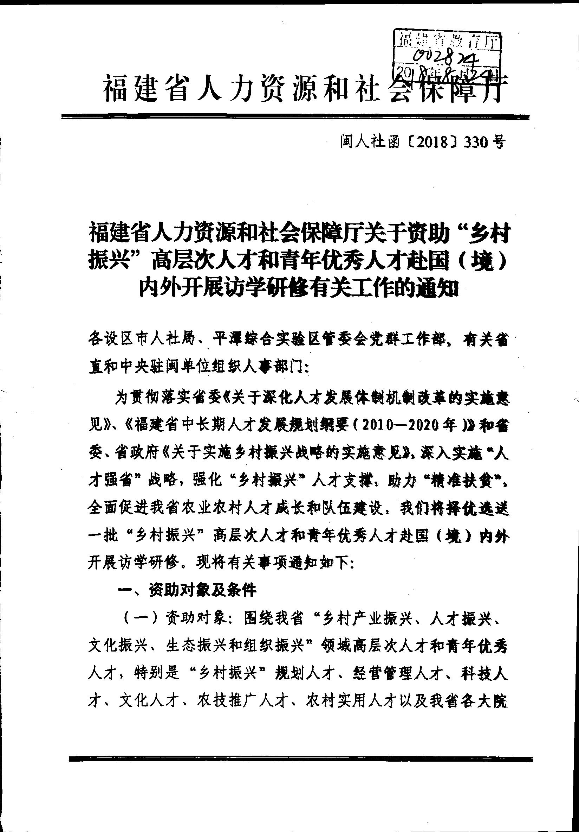

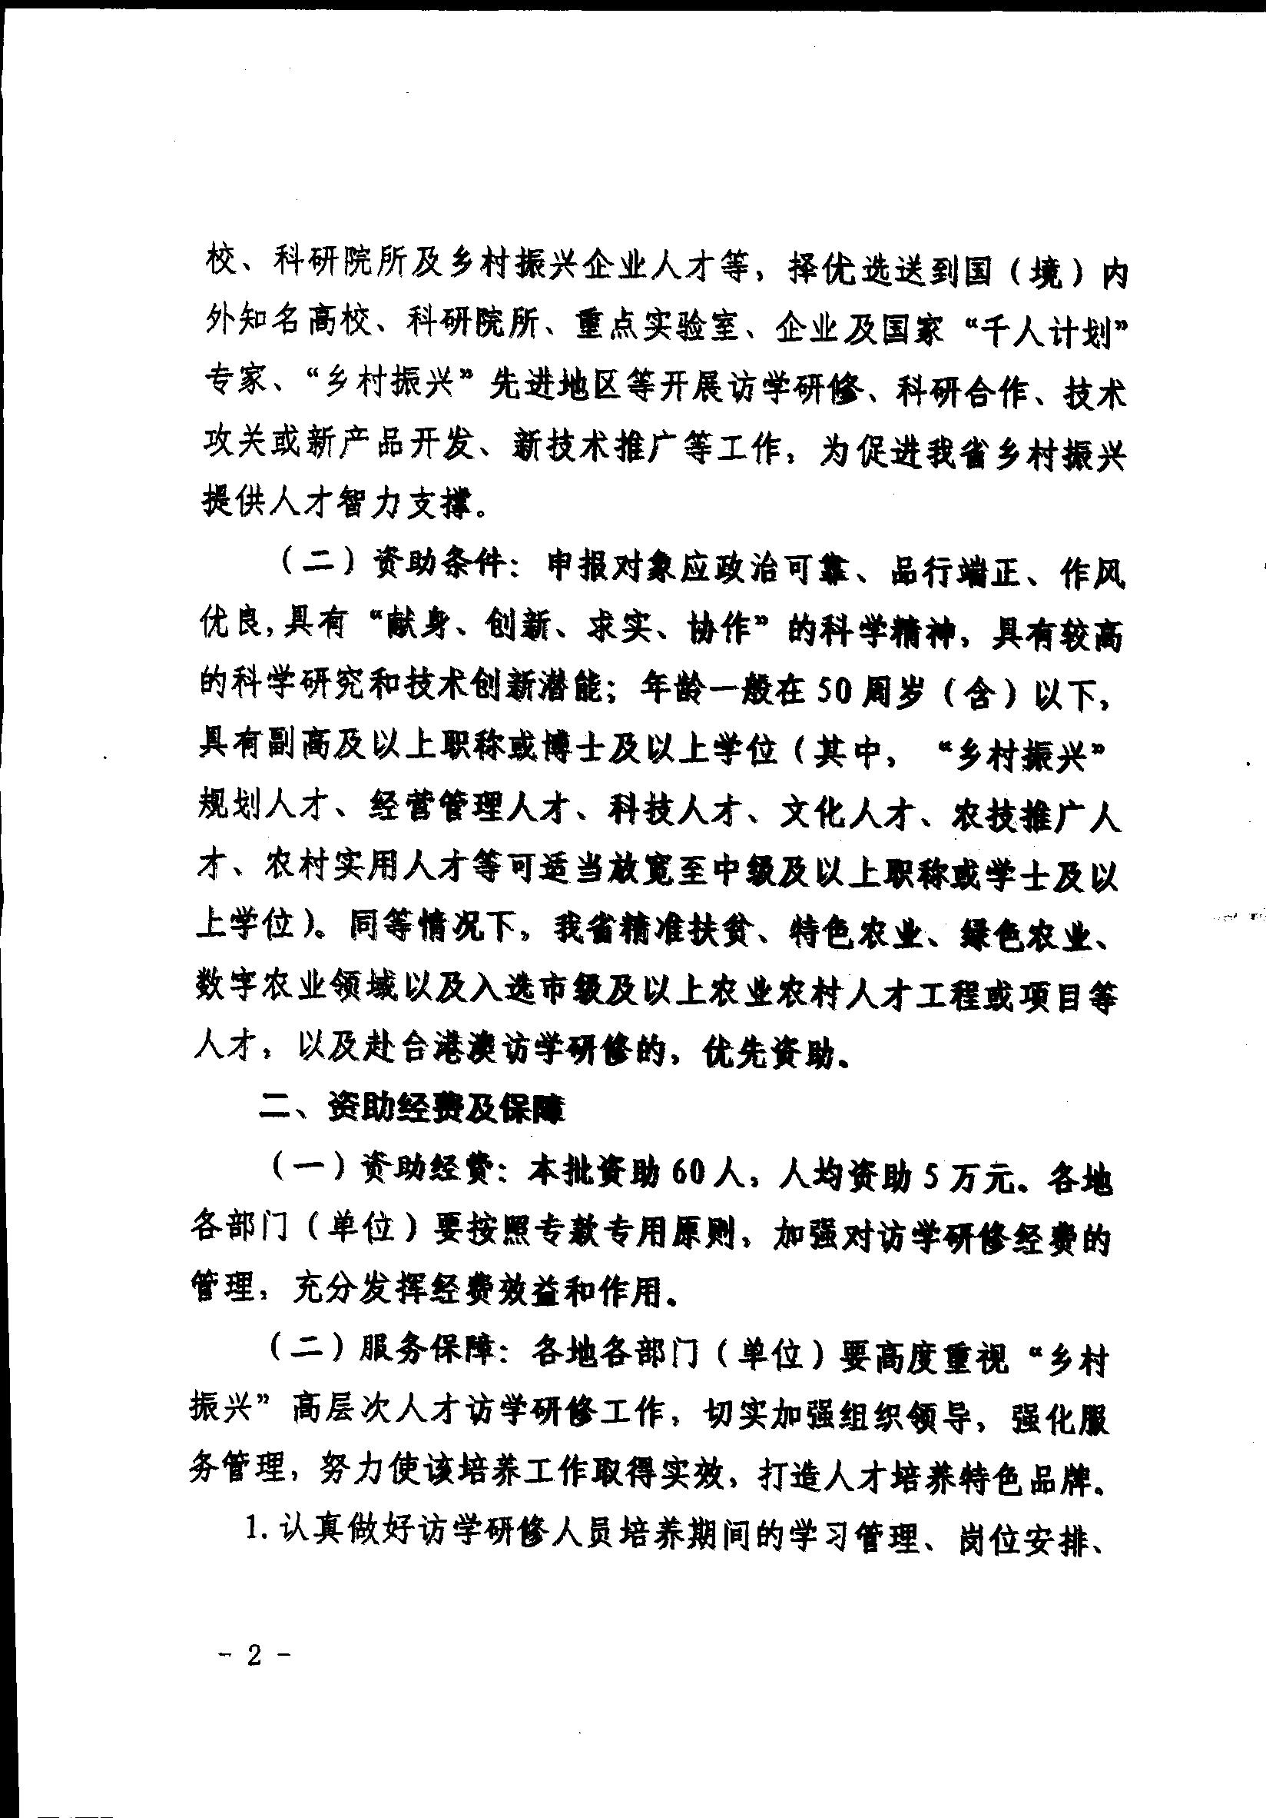

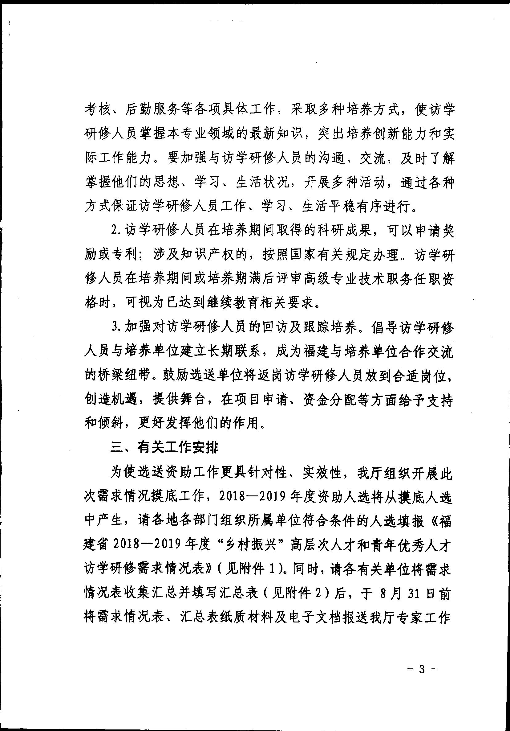

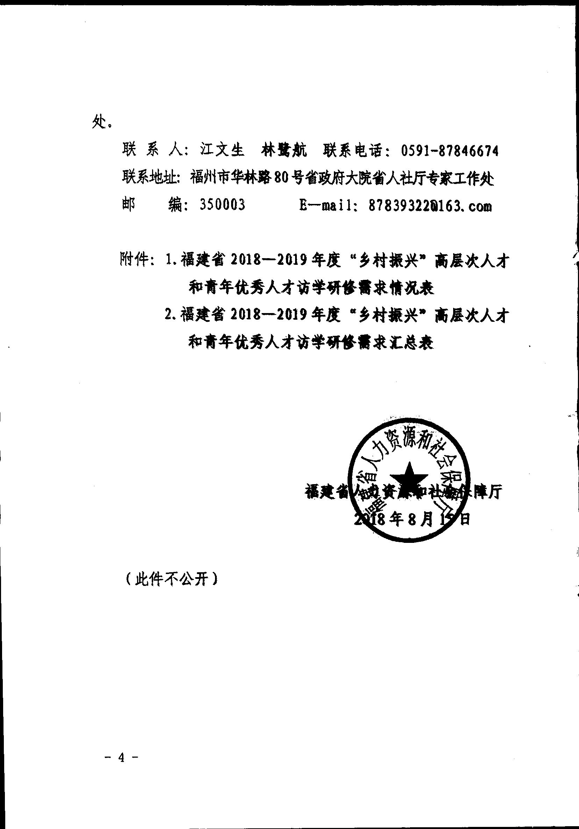

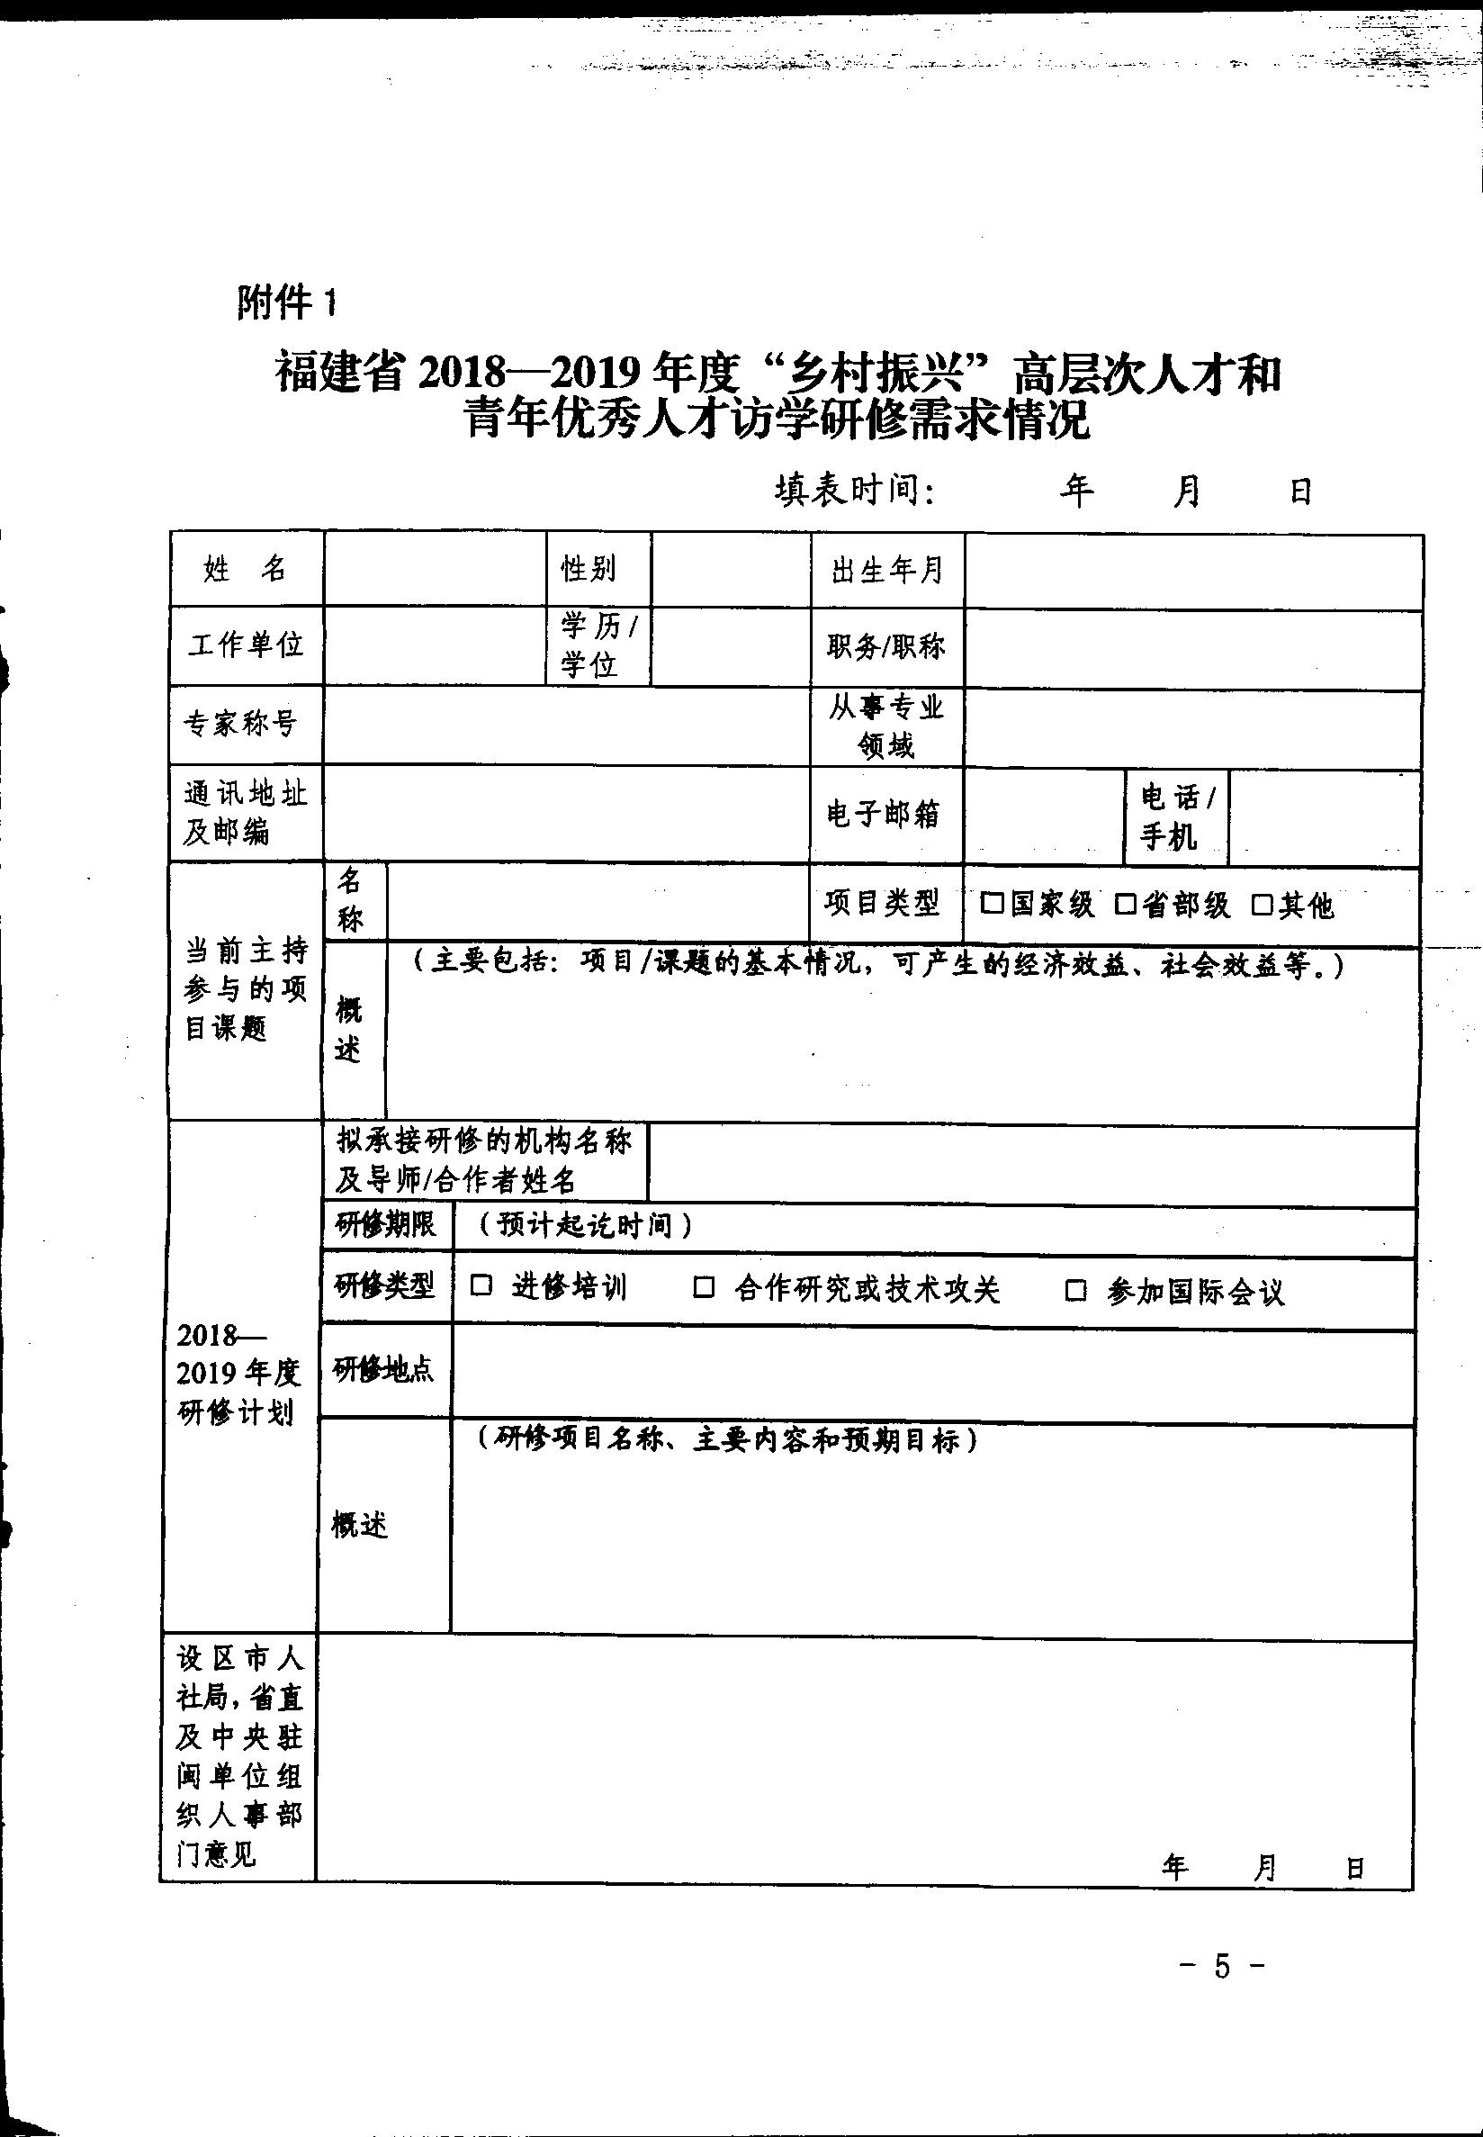

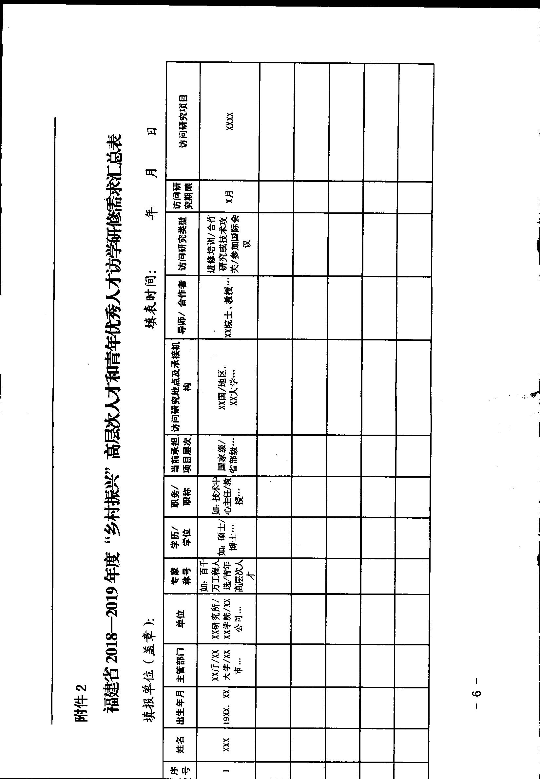

附件2
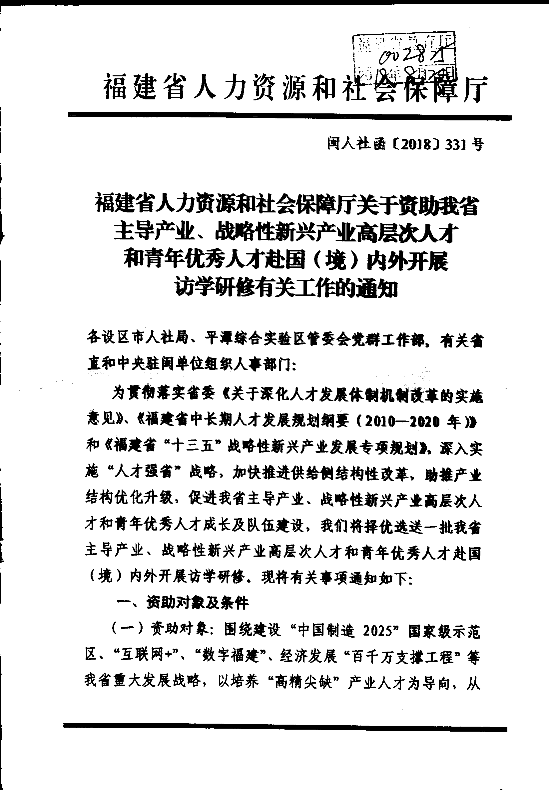

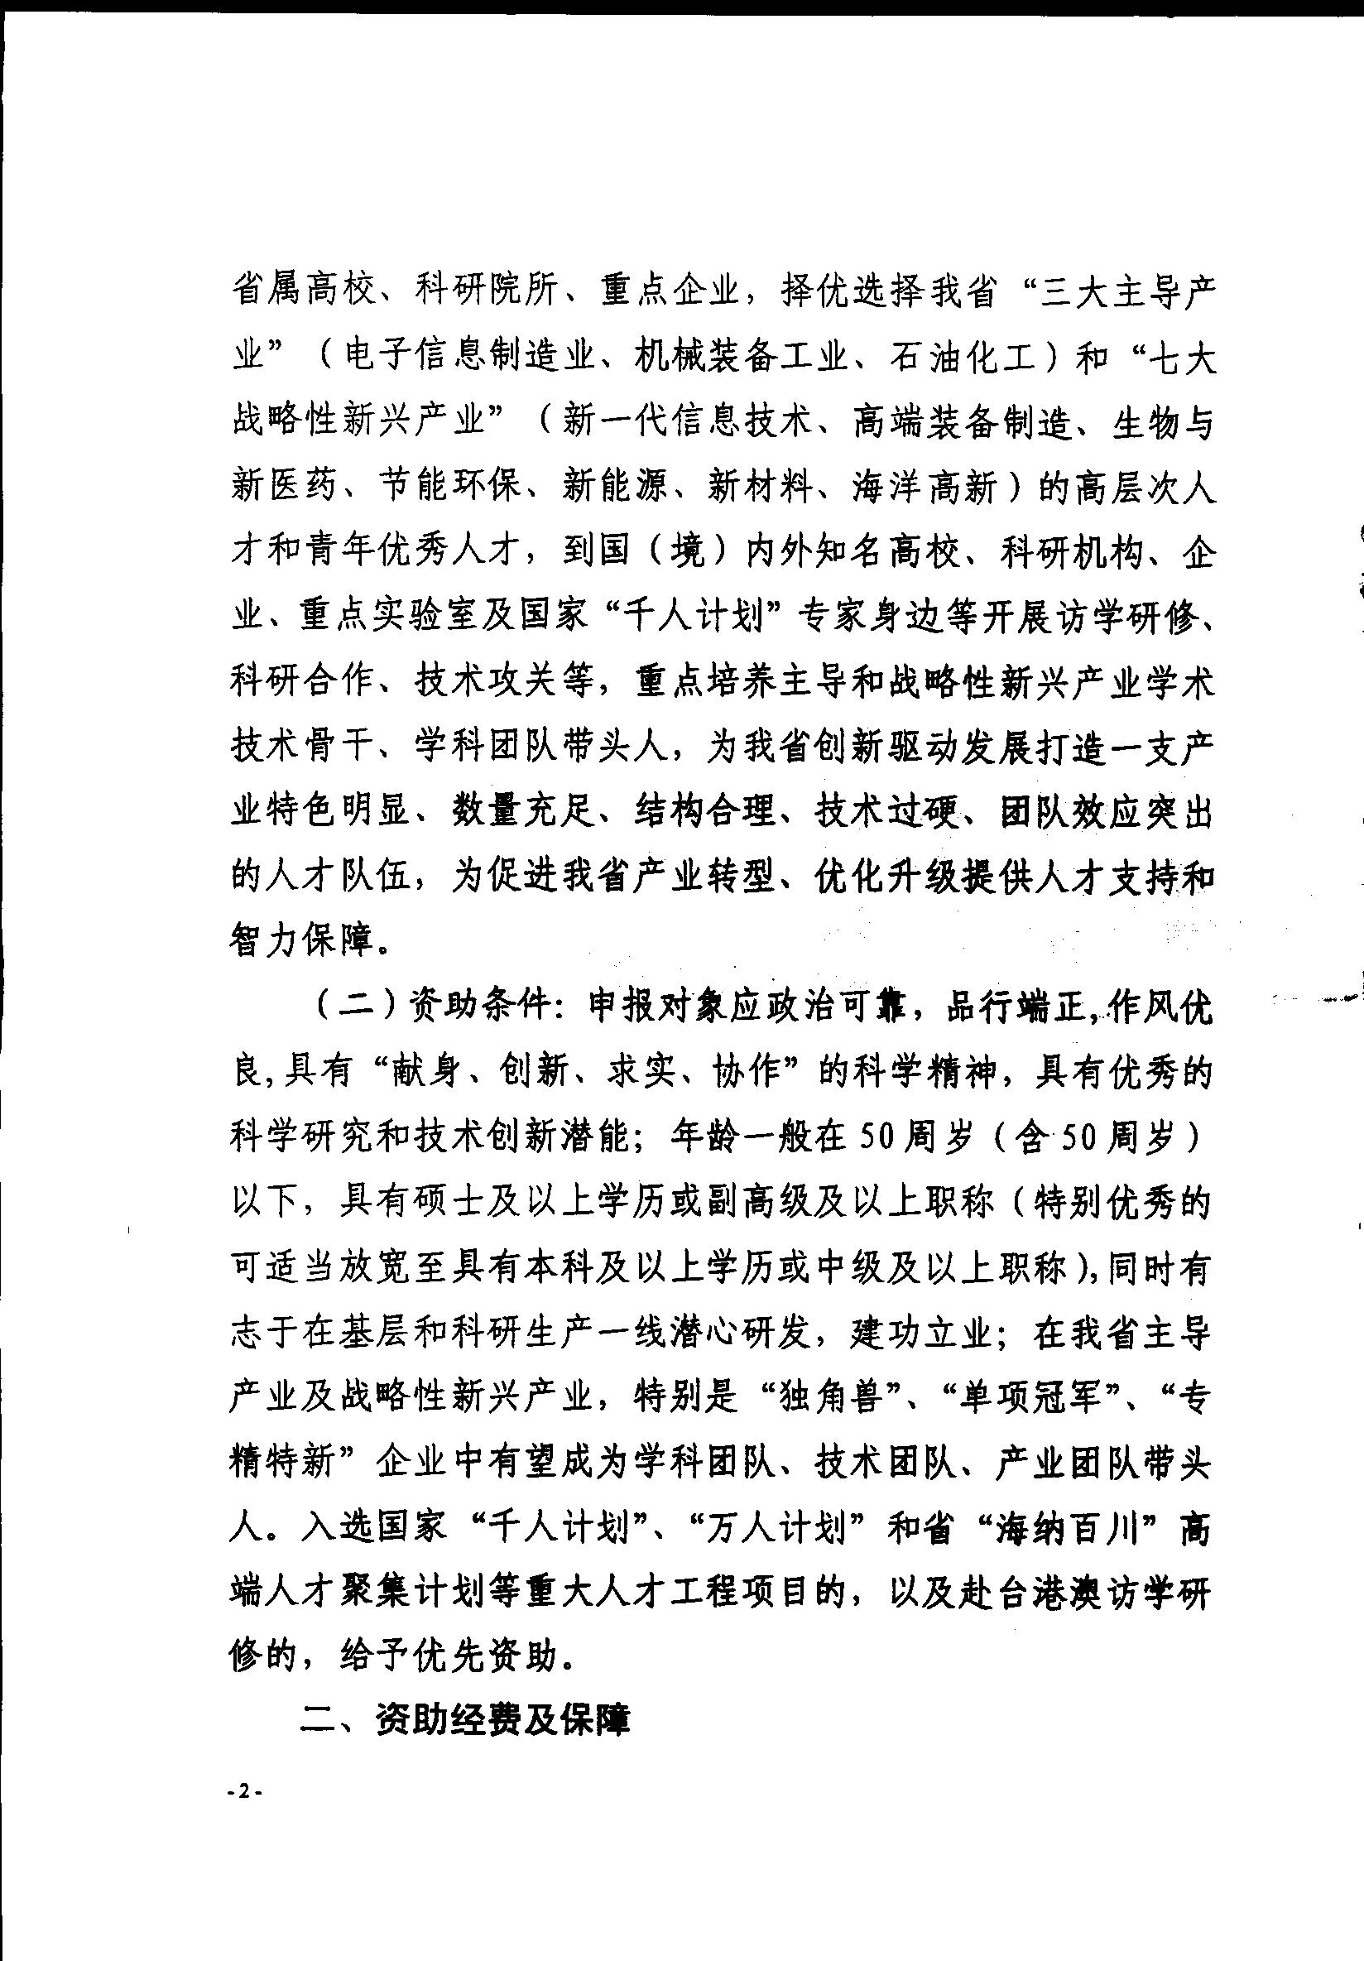

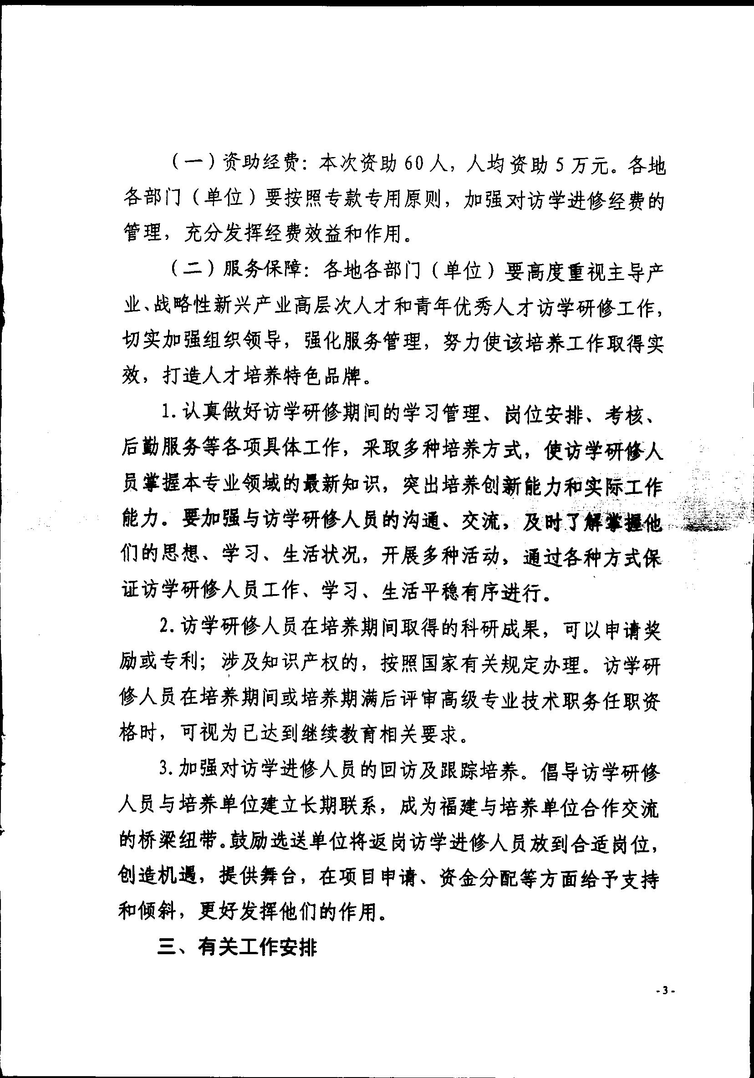

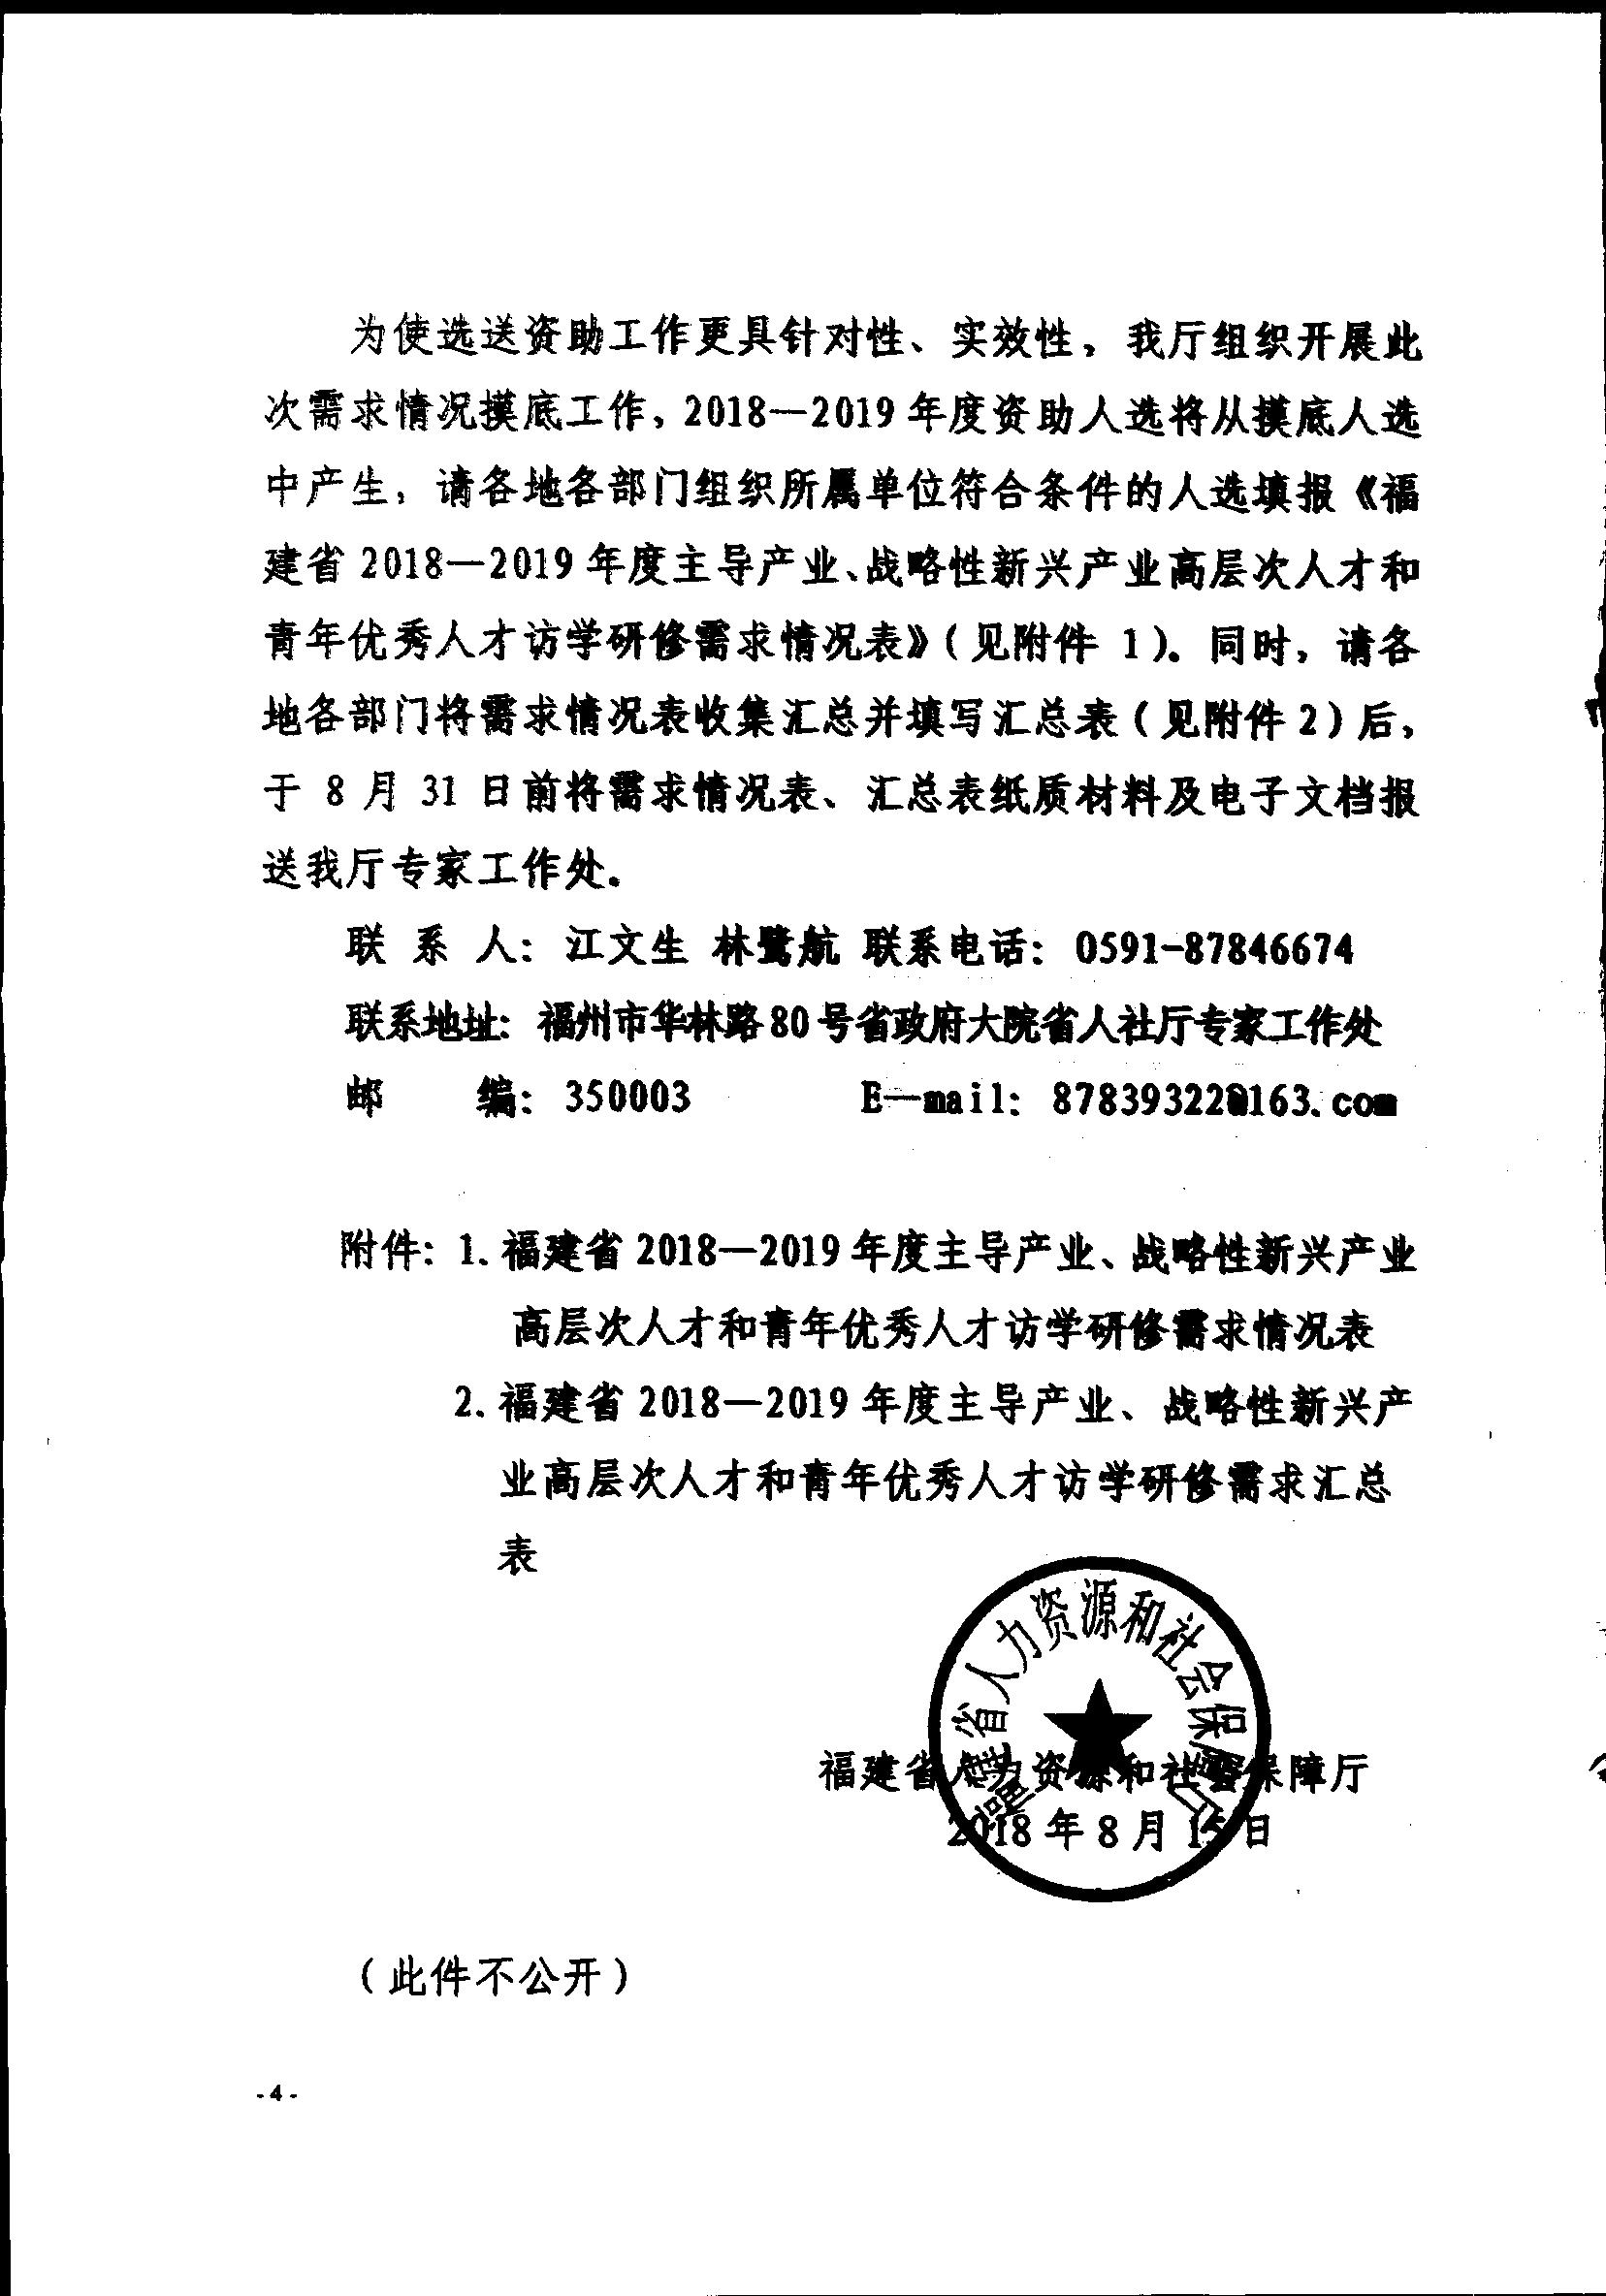

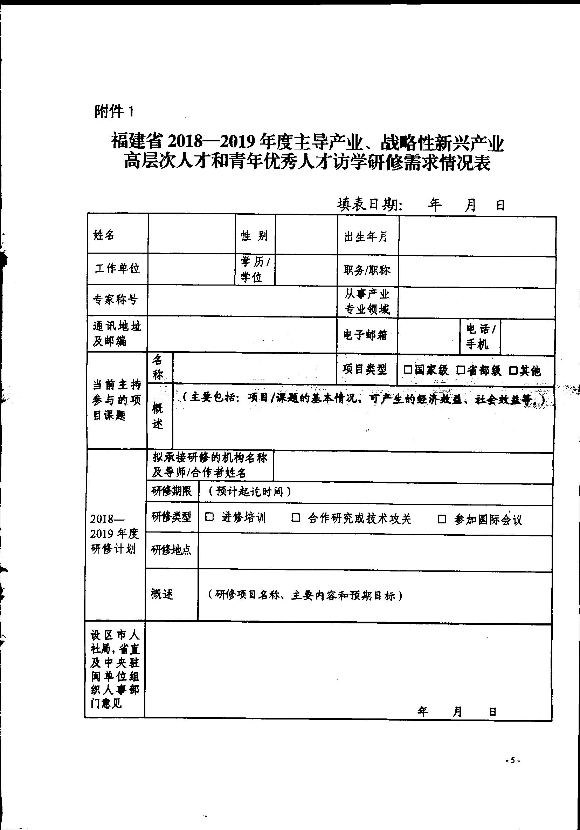

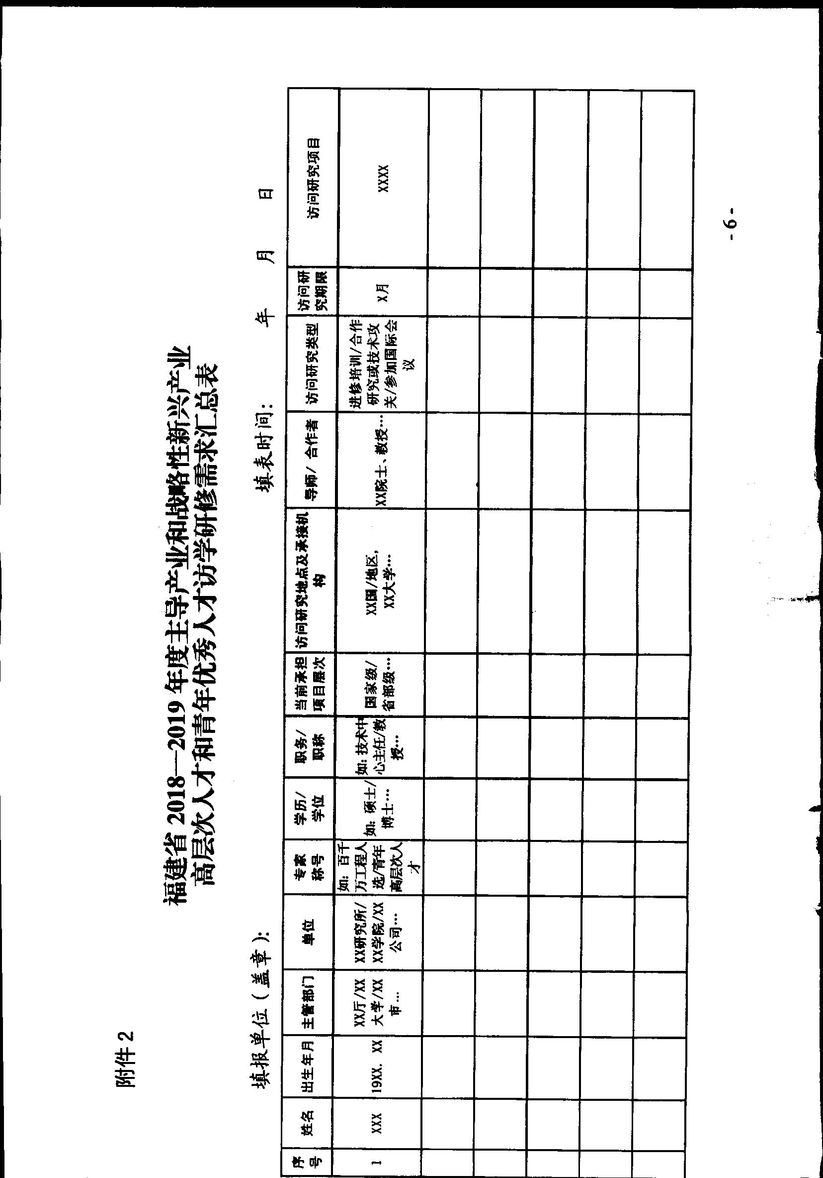

（此件不予公开）
福建省教育厅办公室 2018年8月29日印发

